- 访问地址
http://xyjs.zuel.edu.cn
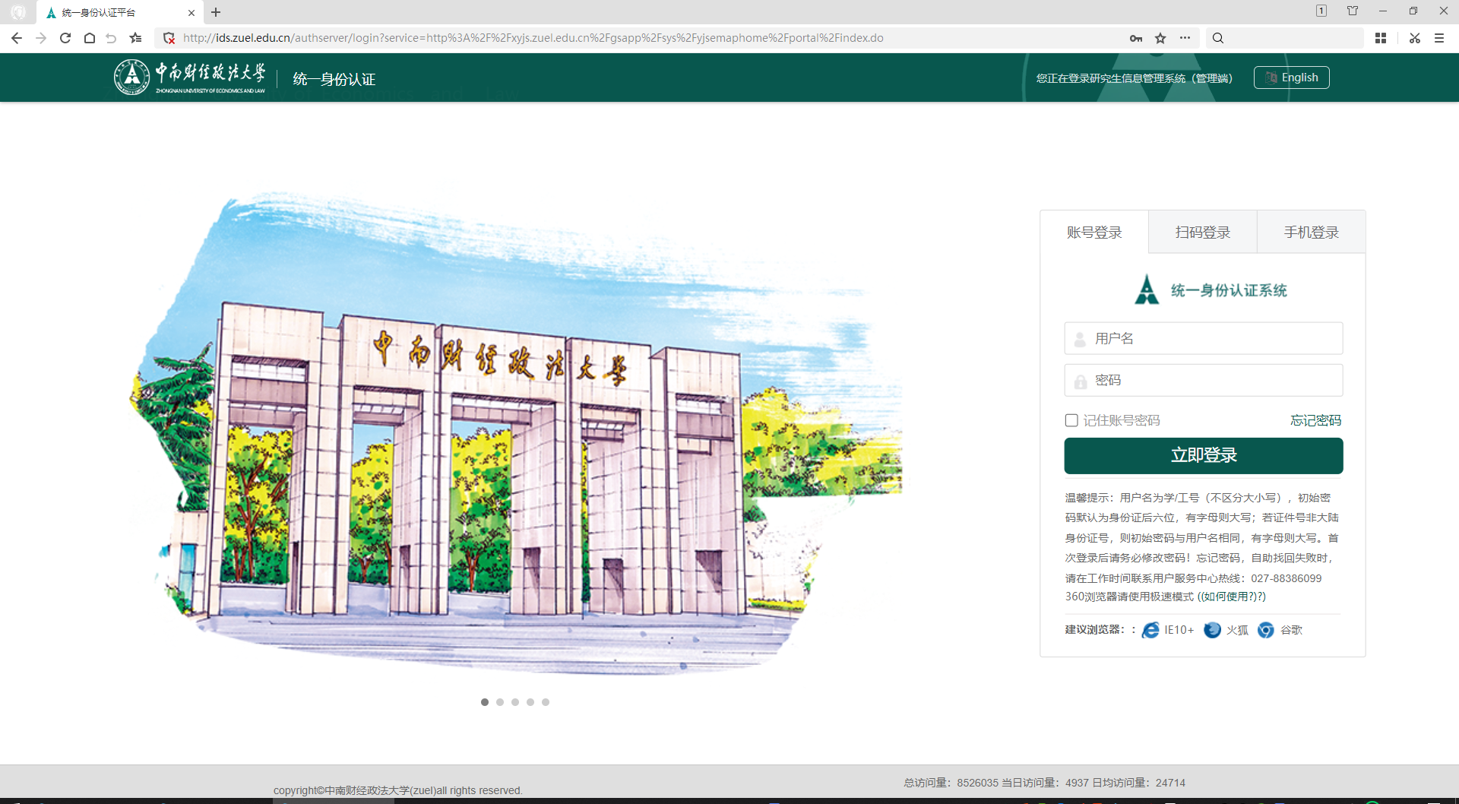
说明：户名为学/工号（不区分大小写），初始密码默认为身份证后六位，有字母则大写；若证件号非大陆身份证号，则初始密码与用户名相同，有字母则大写。首次登录后请务必修改密码！忘记密码，自助找回失败时，请在工作时间联系用户服务中心热线：027-88386099
- 学籍管理
- 学籍信息管理
- 功能概述
查看、维护学生学籍信息
- 使用角色
研究生院、院系秘书
- 操作方法
- 查询及修改学生信息（院系秘书、研究生院操作）
在【学生信息管理】页面可查看或修改学生信息（可修改哪些字段，由研究生院设置）
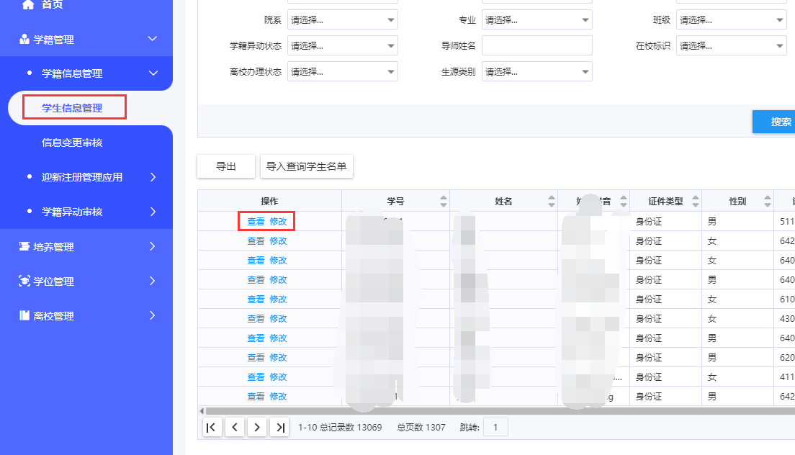
- 创建学生确认信息批次（研究生院操作）
如果需要在规定时间内，需要一些学生核对或完善自己的学籍信息，可在【批次管理】创建一个学籍信息确认批次。
可通过【学生范围】来设置包含哪些学生。
可通过【字段设置】来设置哪些字段可供学生查看、修改以及修改后是否需要审核。
设置完成且在时间范围内，学生在查看自己的信息时，会强制弹出学籍页面，直到学生完成确认。
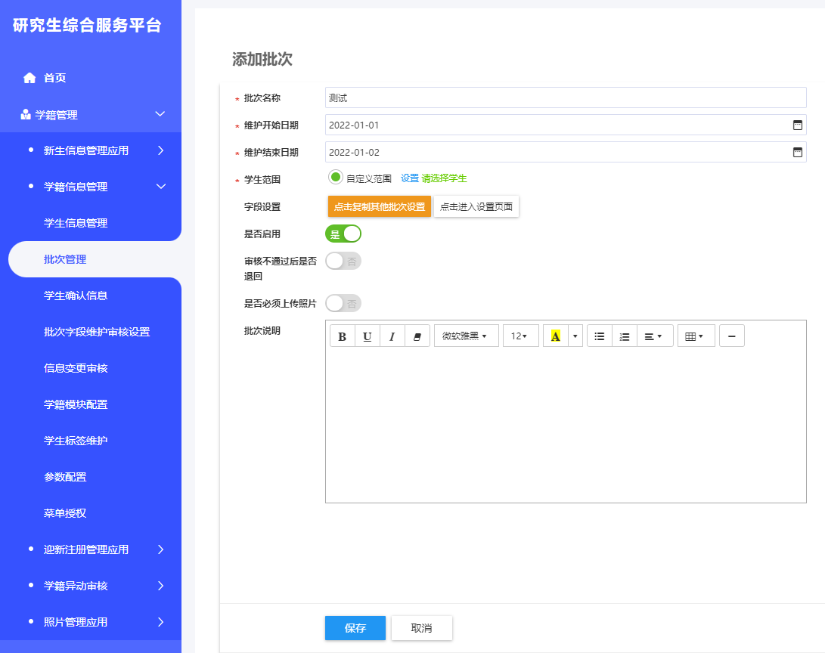
一共有多少学生需要确认信息，以及有多少学生已经确认了信息，可以在【学生确认信息】页面查看。
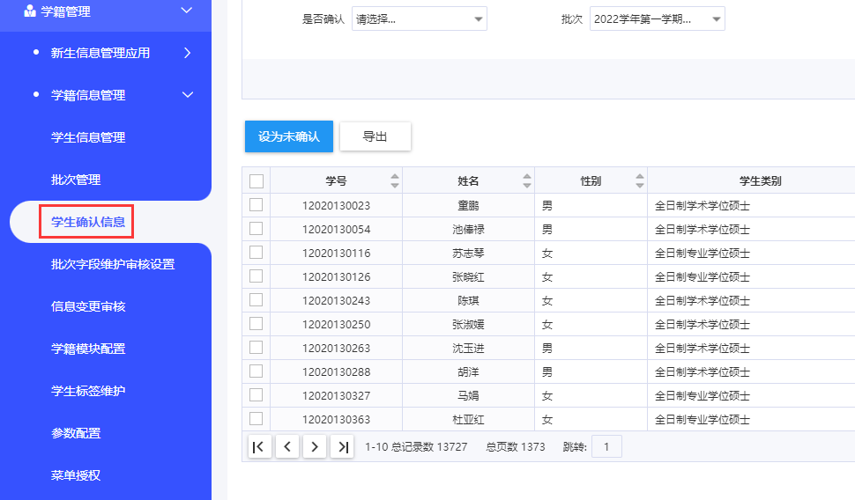
- 字段维护设置（研究生院操作）
相对于学生信息确认批次，这里设置的是常态化的字段权限，可设置不同用户组可以查看、编辑、是否必填、审核学生的字段。
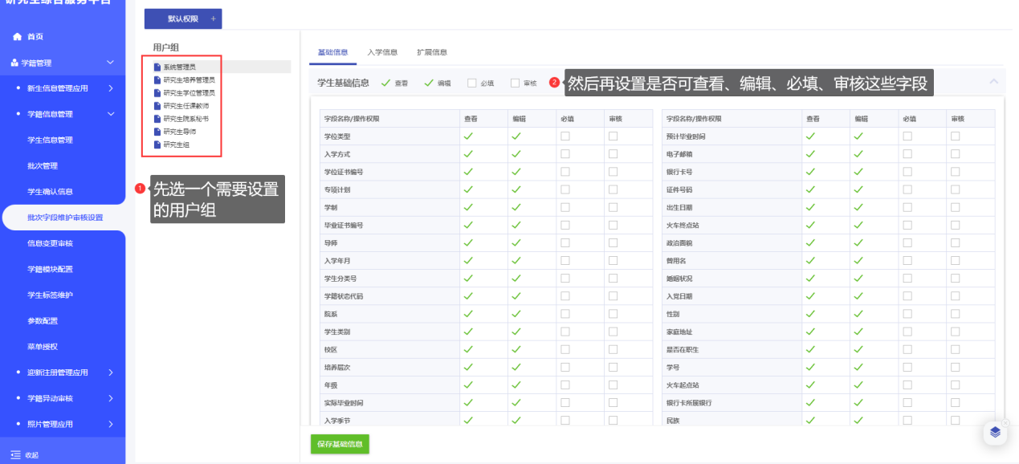
注意：老师用户组（含导师、秘书等）的第四列叫【审核】，学生用户组的第四列叫【修改后是否需要审核】，如果在学生用户组设置了某个字段修改后需要审核，则同时也要在管理端设置审核，否则会导致无人审核。
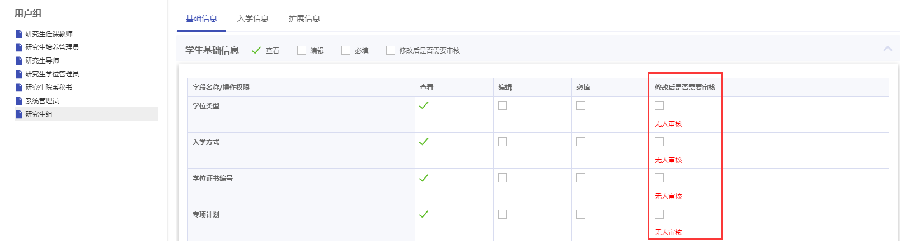
- 培养管理
- 培养方案管理
- 功能概述
新增、维护培养方案基本信息、学分要求、课程信息；
给学生指定培养方案；
    - 操作方法
- 编辑培养方案（院系秘书操作）
在【学院维护】标签页，找到需要编辑的方案，点击【编辑】按钮，可对方案进行编辑。
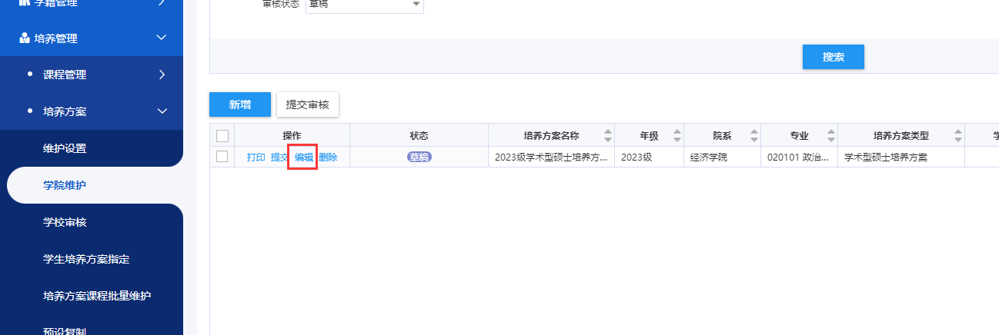
在【基础信息维护】页面可维护方案的基础信息以及专业方向。
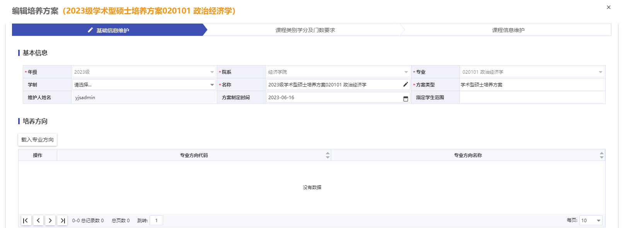
关于专业方向的说明：
在维护培养方案时，可以载入专业方向，目的是告诉系统这个方案关联哪些专业方向。
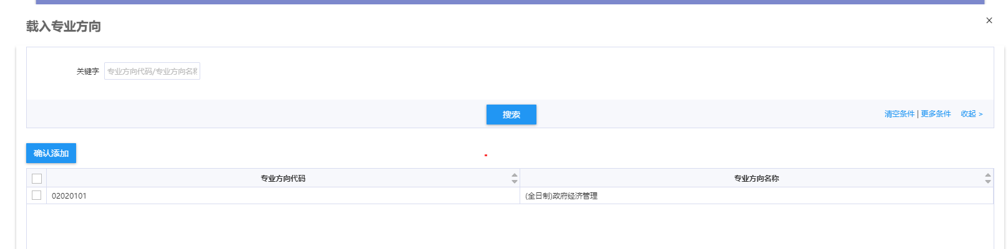
然后在维护方案课程时，可以为课程选择专业方向，用于学生根据方案制定自己的计划时，实现某些课只让特定专业方向选的功能。
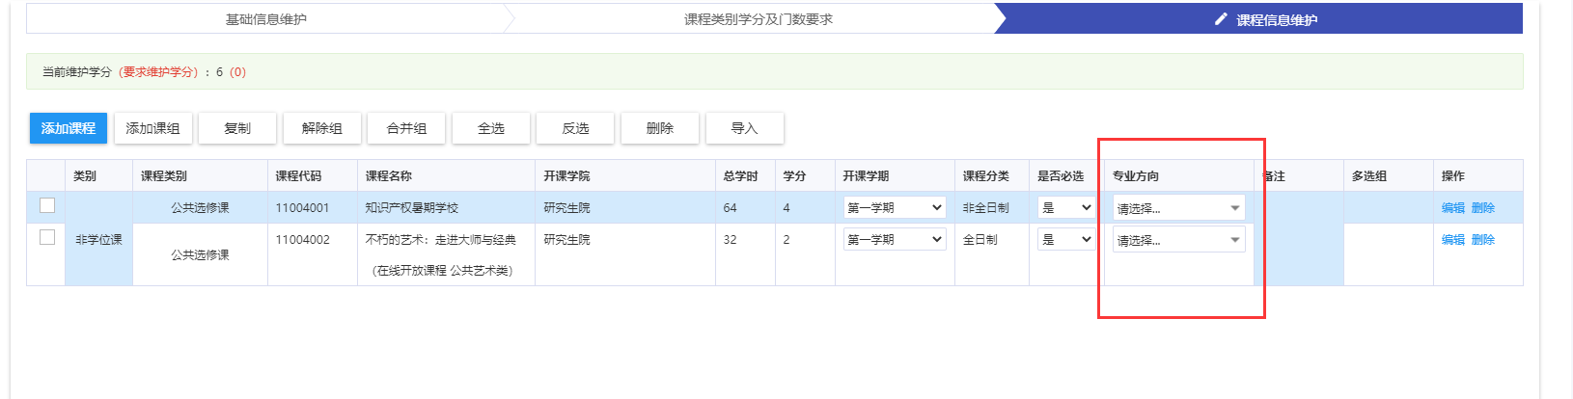
系统会根据学籍数据中的专业方向字段自动关联方案，比如学籍数据中如果有学生的专业方向代码是【02020101(全日制)政府经济管理】，则专业代码为020201政治经济学的方案在点击【载入专业方向】时就能看到该专业方向，如果【载入专业方向】无数据，则表示目前该专业代码下没有专业方向。
在【课程类别学分及门数要求】页面，维护【总学分】、【学位课学分】以及【课程类别】学分；
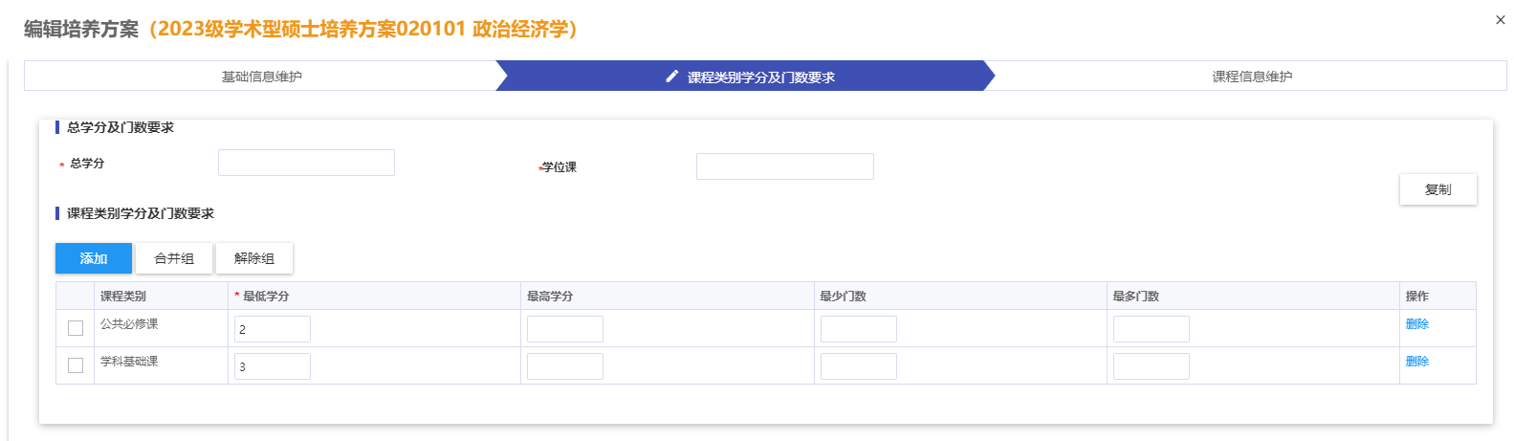
关于学分要求的说明：
【总学分】是方案要求的最低学分。
【学位课学分】是除选修课和必修环节之外的学分。
【课程类别学分】相对于【总学分】而言，是细化的学分要求，如果不设置，则学生制定计划时只需要满足总学分即可；
在【课程信息维护】页面点击【添加课程】按钮，给方案添加课程，将课程添加完成检查无误后，点击【保存并提交】，此时方案进入【待发布】状态，研究生院发布过后，就可以指定给学生了，如果暂时不提交的话，点击【保存】。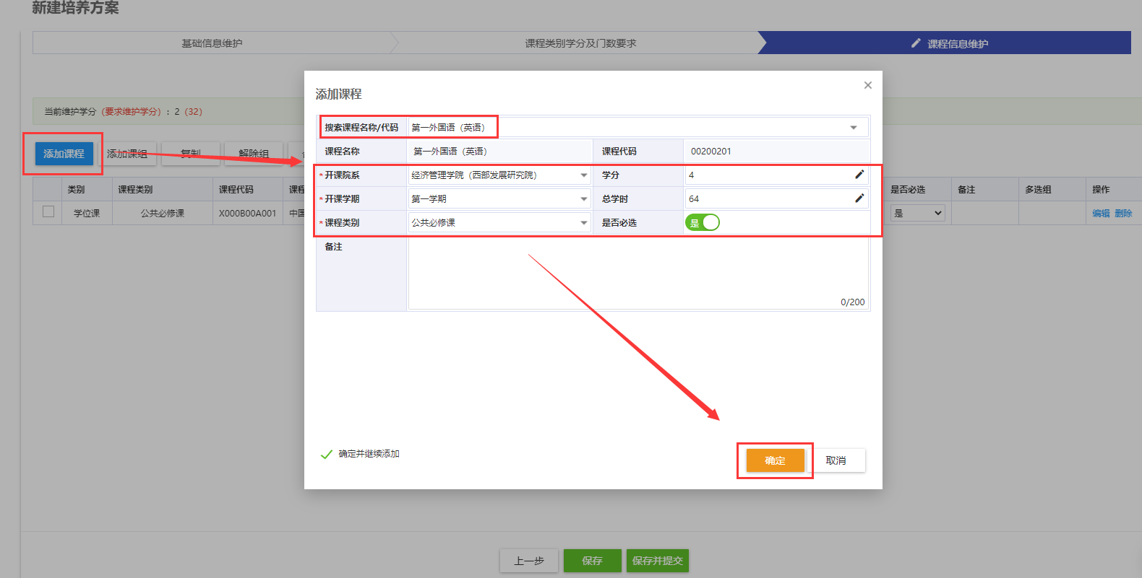
关于合并组的说明：
系统可以将多个课程合并为一个多选组，可以为这个组设置最少（多）选几门，最少（多）选几分的功能。
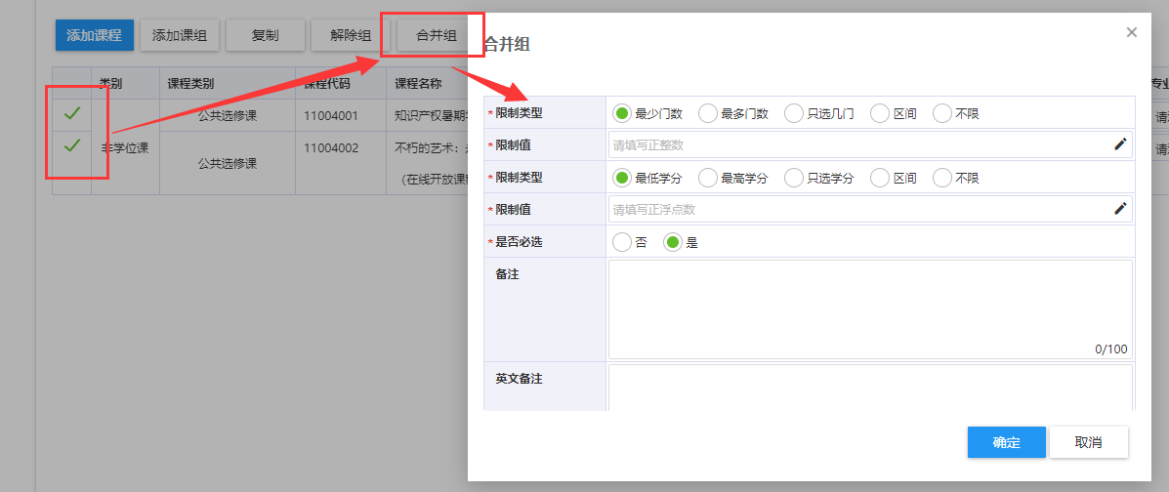
- 培养方案指定（院系秘书操作）
研究生院审核通过后的方案的状态会显示为【审核通过】，此时打开【学生培养方案指定】标签页，先筛选出需要指定的学生，然后勾选需要指定的学生（不勾选就是所有），点击【手工制定方案】。
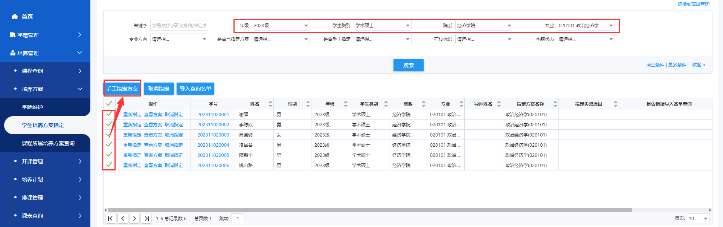
指定成功的学生，可以看到方案名称
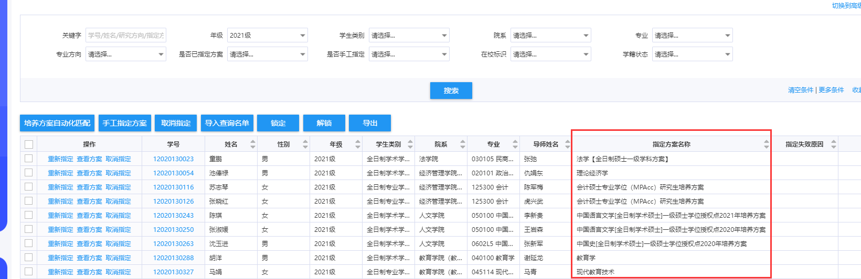
指定完成后，可以通过【是否已指定方案】筛选项，来查询是否全部指定完成。
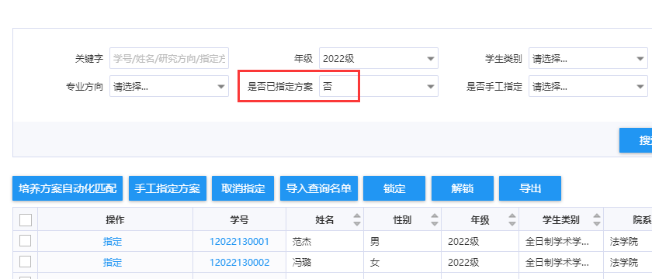

- 常见问题
- 方案课程维护的【是否必选】有什么用？
影响学生制定计划时，该门课程是否需要必选，如学生未选择，则无法提交。
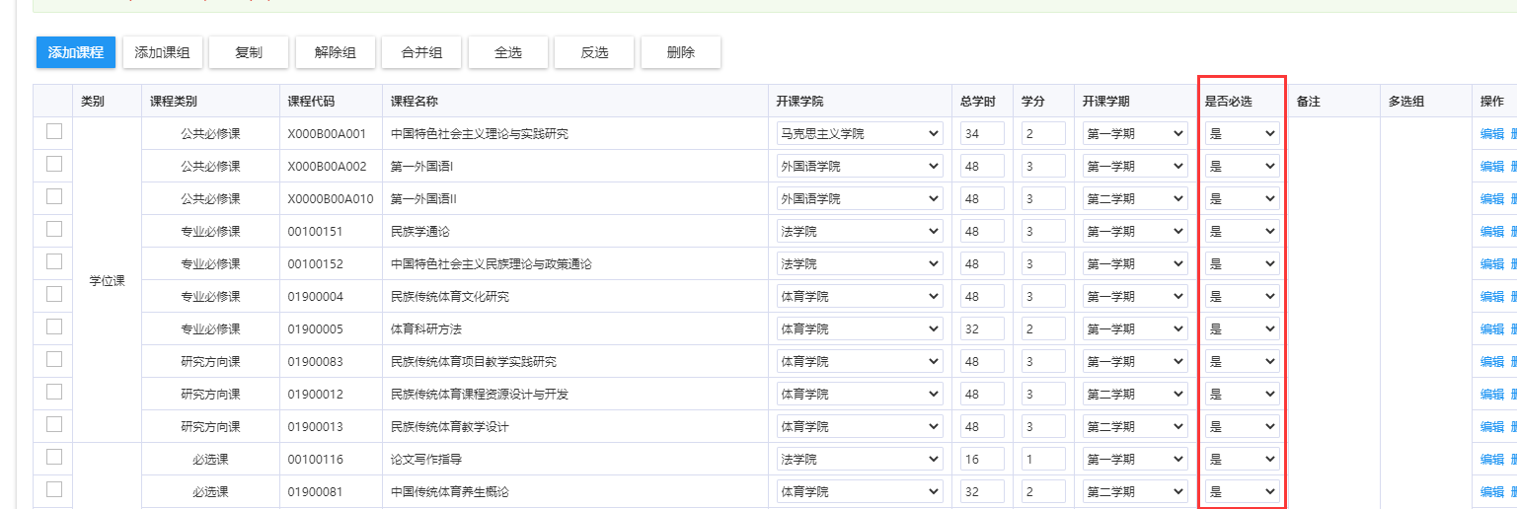
- 如何将几门课设置为一个合并组，实现最少选X分，最少选X门的功能？
首先在需要合并的课程前打上勾，然后点击【合并组】，在弹出的对话框填入具体的限制值，然后点击【确定】即可。设置好后，学生在制定计划时，需要满足合并组的条件才可以提交。合并组的【是否必选】是针对这个合并组的，如果设置了【否】，则学生在制定计划时，可以绕过这个合并组。
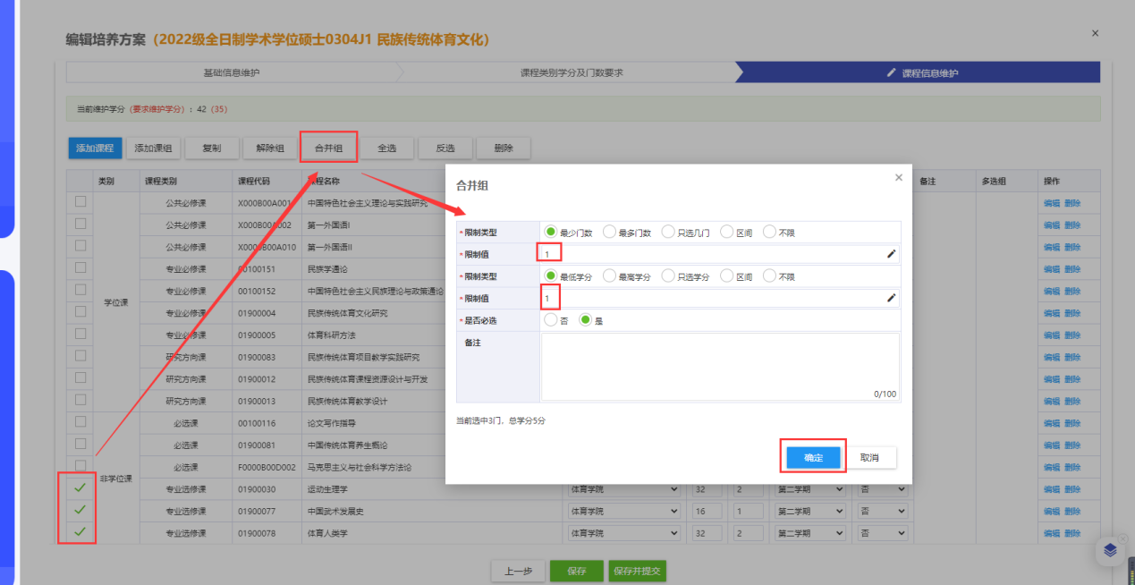
- 我的培养计划
- 功能概述
学生根据指定的培养方案制定自己的培养计划并提交；
    - 操作方法
- 我的培养计划（学生操作）
在【我的培养计划】标签页，可以看到自己的培养方案，并根据培养方案制定培养计划，制定完成后进行提交。
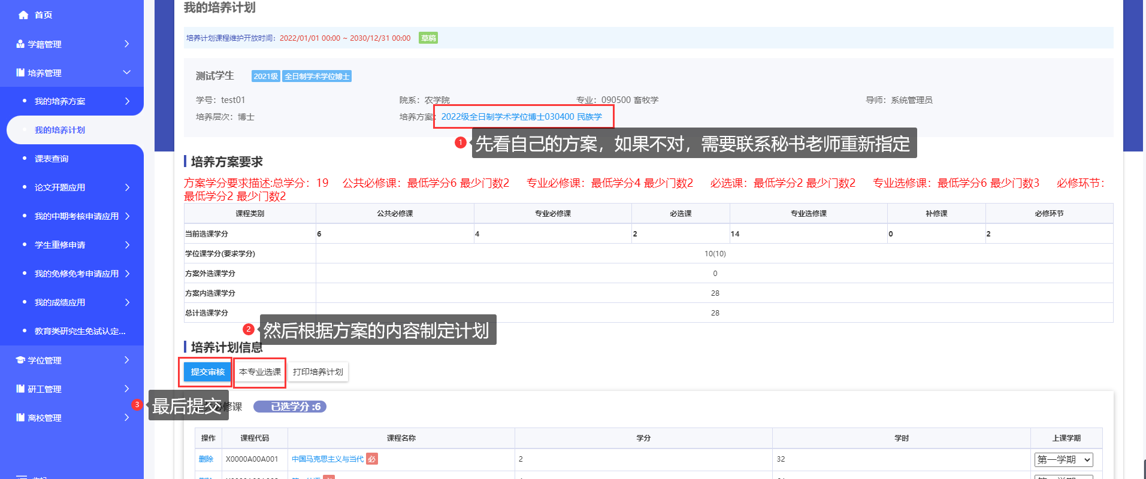
- 开课计划管理
- 功能概述
生成开课数据；
    - 操作方法
- 增开课程（院系秘书操作）
首先确认本学期开课课程是否正确，如有课程未在本学期生成，但是确需要开设的，院系秘书可通过【增开课程】按钮进行增开。
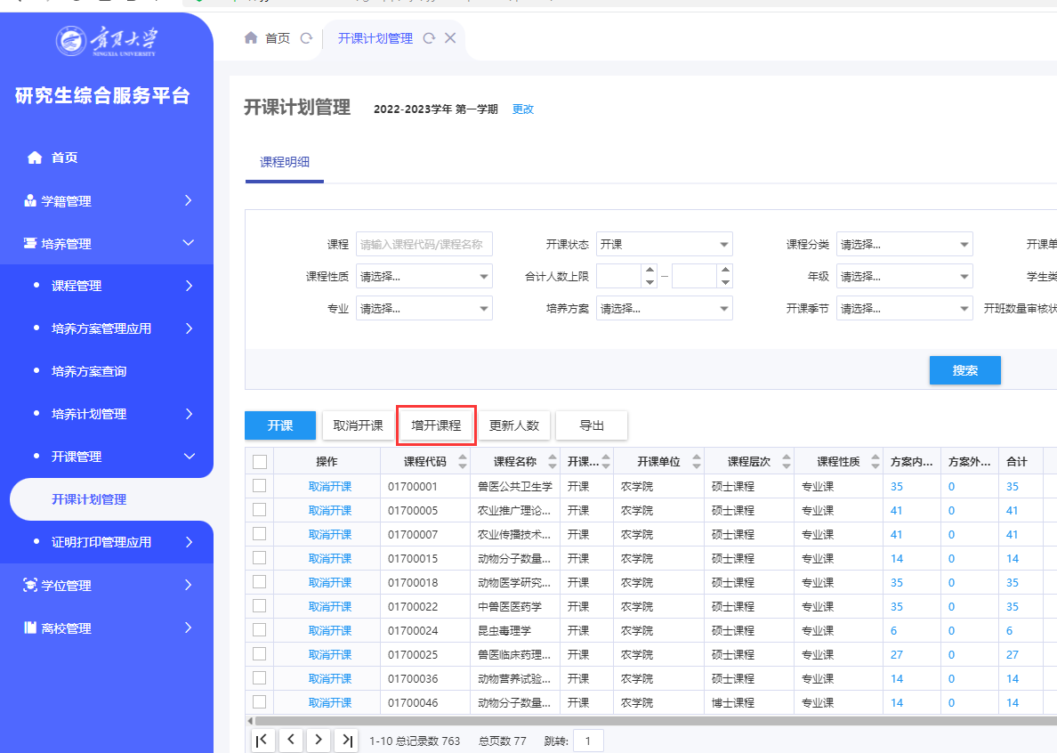
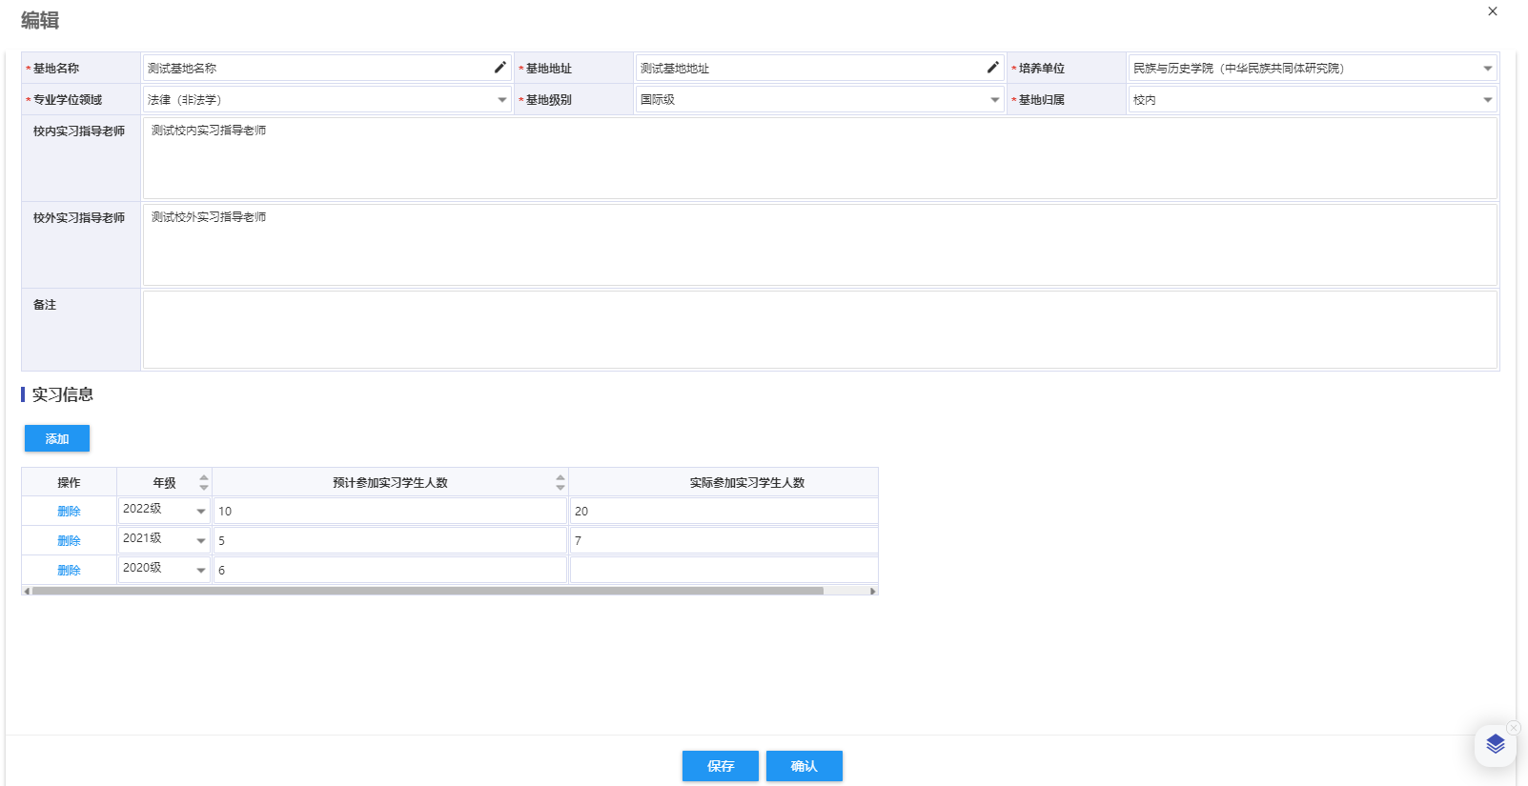
- 排课管理
- 功能概述
创建排课批次；
根据开课计划生成教学班数据；
排时间、排老师、排教室；
- 操作方法
- 关联主修专业（院系秘书操作）
在【课程安排综合管理】页面，点击教学班的【关联主修专业】按钮
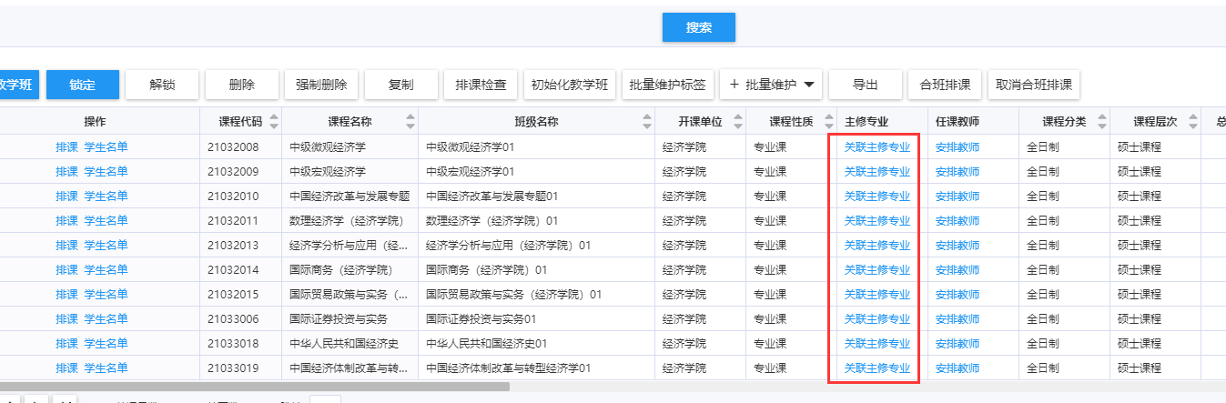
进入主修专业维护页面，为这个教学班添加需要关联的主修专业。
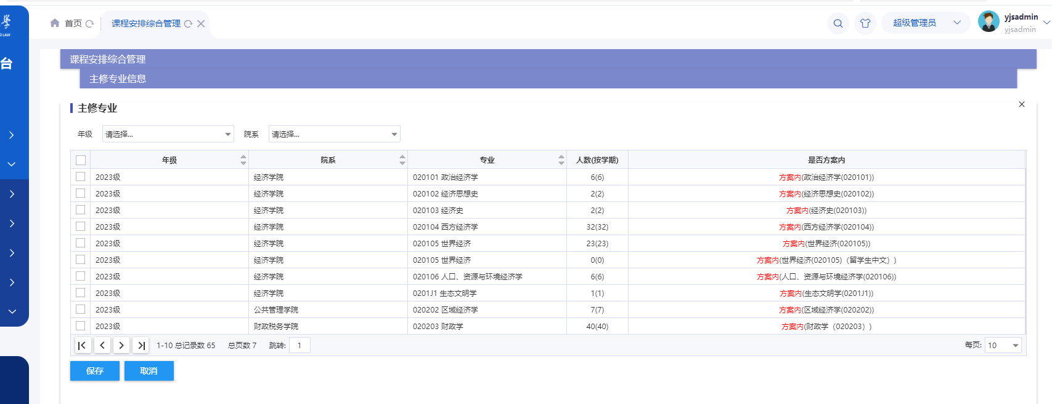
关于主修专业的说明：
系统会按照教学班的课程代码把涉及到的培养方案都展示出来，
可以为这个教学班添加一个方案作为主修专业，如果两个教学班都添加了同一个方案，则排课时，会校验两个教学班之间的时间冲突，实现避免学生选了A教学班的课，就选不了B教学班的课的功能。
- 排课（院系秘书操作）
在【课程安排综合管理】页面，点击需要排课的教学班前面的【排课】按钮，进入排课页面，然后依次点击【设置周次】、【选择教师】、【选择地点】将周次教师教室设置好。
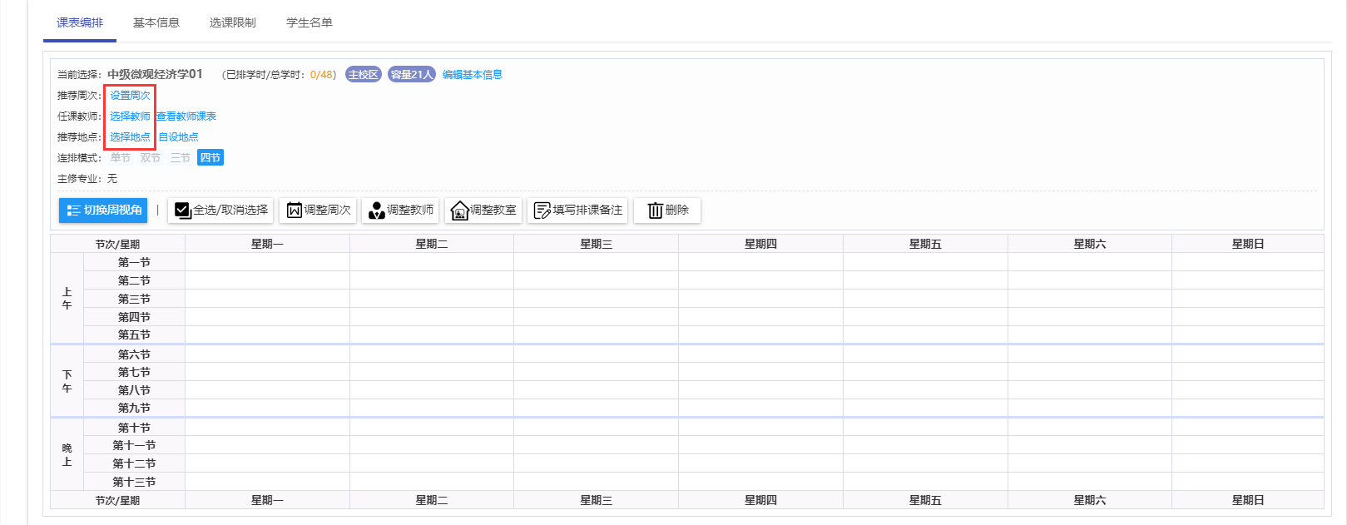
然后点击具体的节次之后，就将课程安排上了。
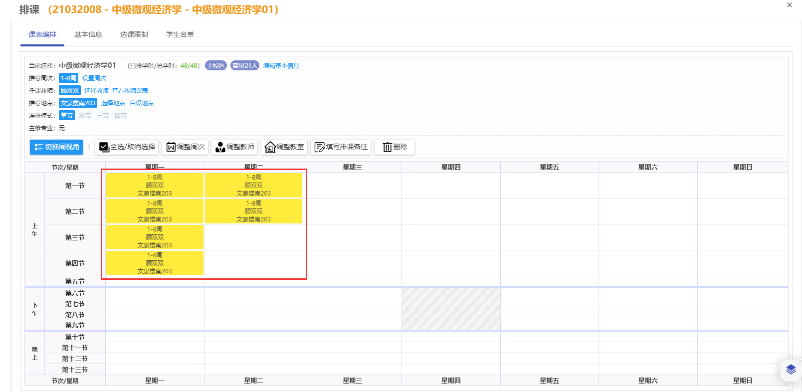
也可以反过来先排节次，然后选中节次后点击【调整周次】、【调整教师】、【调整教室】来排。
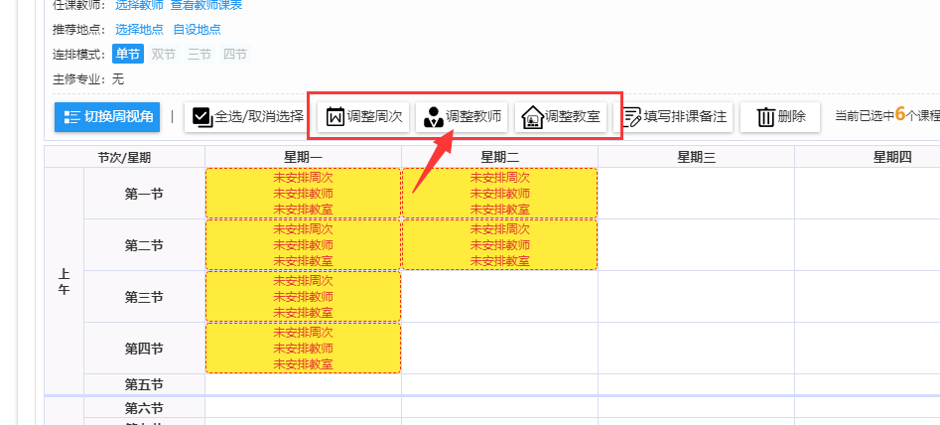
然后到基本信息页面维护基本信息
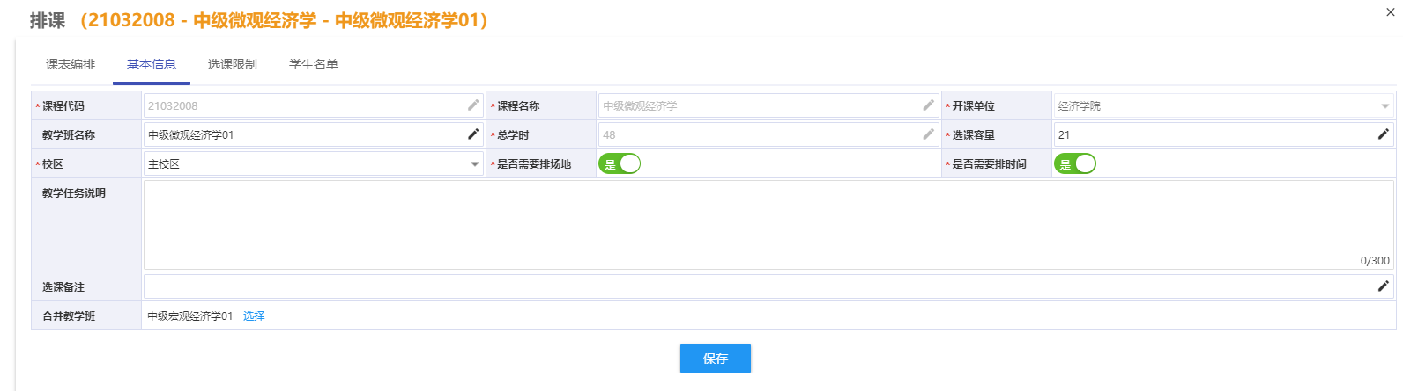
关于选课容量的说明：
系统会根据开课计划涉及的学生数生成对应的选课容量，但由于排课业务期部分学生学籍数据还未入库，培养计划也未制定，所以需要由学院最终确认选课容量数值。
关于是否需要排场地和是否需要排时间的说明：
选了否则无需安排教室和上课时间。
接着维护选课限制，点击【添加限制条件】按钮，可以设置这个教学班让哪些学生选或不让哪些学生选（如果这个课不作为公选课则无需设置公选课可选范围）。
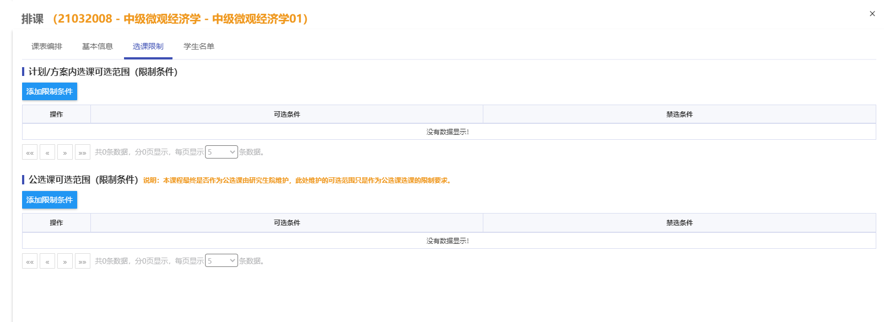
最后如果需要从管理端添加学生，可以通过对应按钮将学生添加到这个班中。
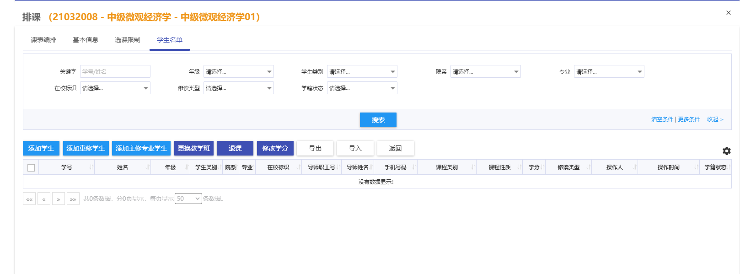
排完之后点击【锁定】按钮，锁定之后即表示该课排完了，如要修改需要再【解锁】。
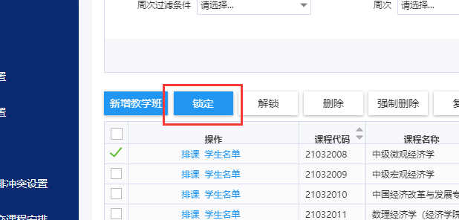
- 选课管理
- 功能概述
- 操作方法
- 可选教学班维护（院系秘书操作）
在【可选教学班维护】页面，点击【添加可选教学班】按钮，可以将排课时锁定的教学班设置为可选教学班，供学生选教学班时用。

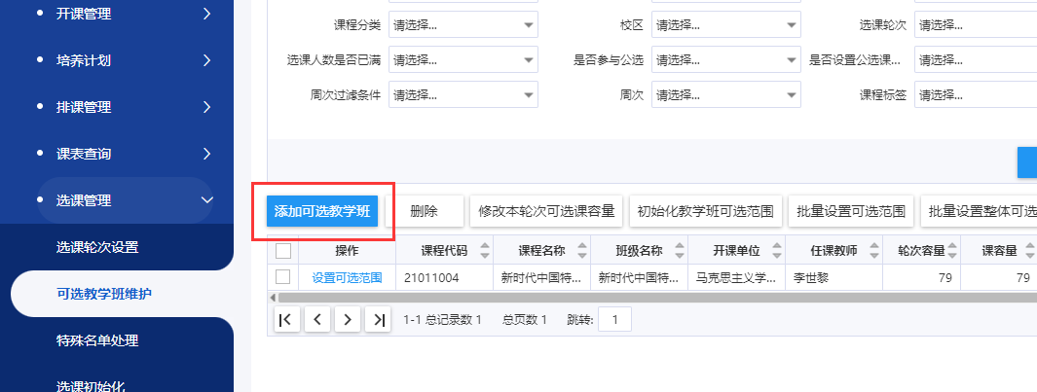
- 设置公选课/设置跨学科专业课（院系秘书操作）
如果需要将教学班设置为公选课或设置为跨学科专业课，则点击对应的教学班然后点【设置公选课】、【设置跨学科专业课】
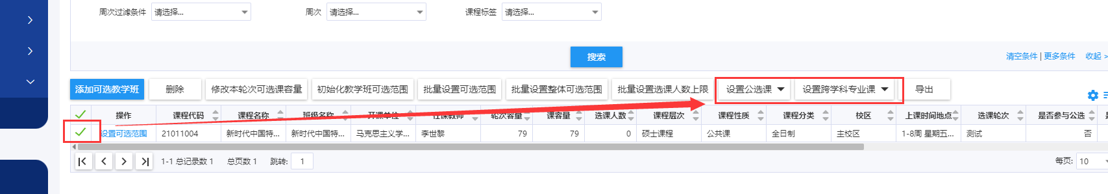
如果这些课程有限制要求，点击【设置可选范围】即可
